

**软件工程G08小组**

**项目可行性研究分析报告**

1. 引言 4

1.1 编写目的 4

1.2 背景 4

1.3定义 4

1.4参考资料 4

2. 可行性研究的前提 4

2.1 要求 4

2.2 目标 4

2.3条件、假定和限制 5

2 .4 进行可行性分析的方法 5

3. 对现有系统的分析 5

3.1处理流程和数据流程 5

3.2工作负荷 6

3.3费用开支 6

3.4人员 6

3.5设备 6

3.6局限性 6

4. 所建议的系统 6

4.1对所建议系统的建议 6

4.2处理流程和数据流程 7

4.3改进之处 10

4.4影响 10

4.4.1 对设备的影响 10

4.4.2 对软件的影响 10

4.4.3 对用户单位机构的影响 10

4.4.4 对系统运行流程的影响 10

4.4.5 对开发的影响 因脚本数量的增加使得开发的难度有一定的上升 10

4.4.6 对地点和设施的影响 10

4.4.7 对经费开支的影响 10

4.5技术方面的可行性 10

5. 投资和效益分析 11

5.1 支出 11

5.1.1基本建设投资 11

5.1.2 非一次性支出 11

5.2 收益 11

5.2.1 一次性收益 11

5.2.2非一次性收益 11

5.2.3 不可定量的收益 11

5.3 投资回报周期 11

6. 社会因素的可行性 12

6.1 法律可行性 12

6.2使用可行性 12

7. 结论 12

### 引言

* 1. 编写目的

该可行性研究报告的目的在于，对此次软件工程课程G08小组所制作的游戏软件的可行性进行研究分析，用最小的代价在尽可能短的时间内确定问题是否能够解决，确保软件的可行性。

1.2 背景

1. 本次我们小组所开发的软件为一款RPG游戏，在这款角色扮演游戏中，玩家可以通过操控键操控主人公，达到奔跑、跳跃、攻击等功能，在2D的地图中不断闯关，通过击败敌人，翻越地形，最终到达目的地或者击败BOSS就可以获得游戏的胜利。
2. 本次开发人员包括G08小组成员:周皙昊、叶港归、马思旖
3. 游戏背景：故事发生在一个充满传说的西方魔法世界。传闻在很久很久以前，在山的另一边的魔王城堡住着一个大魔王。而魔王的理想在于统治世界，于是他派出自己的士兵对周围的王国进行骚扰。大家不堪其扰，于是王国的青年们集结起来想要封印大魔王。但是因为魔王太过强大，大家的攻击对他基本无效。这时，勇者出现了，他凭借着自己的勇气与实力封印了大魔王，并且建立了勇者村。我们的故事开始于千年后，千年前勇士的故事已经成了不明真假的传说。我们的主角诞生在勇士村中，从小听着勇士故事长大的他，向往着打败魔王并对其进行彻底封印。但是现今一切和平，他的愿望甚至在别人眼里有些傻乎乎。突然有一天，饥荒与病乱袭击了这个小村庄。村里的智者怀疑这一切与魔王的封印松动有关，并且希望村里的青年们能够一探究竟。村里面的年轻人早已习惯了安逸生活，魔王对他们来说太过恐怖。于是主角毛遂自荐，踏上了寻找封魔之地的路。Tbc...

1.3定义

Unity3D：Unity3D是由Unity Technologies开发的一个让玩家轻松创建诸如三维视频游戏、建筑可视化、实时三维动画等类型互动内容的多平台的综合型游戏开发工具，是一个全面整合的专业游戏引擎。

Visual Studio：Microsoft Visual Studio（简称VS）是美国微软公司的开发工具包系列产品。

1.4参考资料

《软件工程导论》 张海藩 牟永敏 编著 清华大学出版社

### 可行性研究的前提

2.1 要求

对于本次开发的软件要求玩家能够通过按键准确地对游戏中的人物进行控制，并实现战斗等功能，同时拥有一定规模的背景地图来实现冒险的基础，能够使得玩家拥有一定的游戏体验。

2.2 目标

目前采用的系统为以unity3D游戏引擎为开发基础平台，Visual Studio为脚本编写工具，由组内三人互相分配任务实现软件的编写，最终完成一个可游玩的RPG游戏。

2.3条件、假定和限制

条件：组内人员对于unity3D游戏引擎有一定的接触，同时能够利用C#语言在Visual Studio上进行编程

假定：组内人员能够在软件开发过程中不受到技术障碍

限制：时间限制

2.4 进行可行性分析的方法

通过明确的步骤：复查系统规模和目标、研究目前正在使用的系统、导出新系统的高层逻辑模型、进一步定义问题、导出和评价供选择的解法、推荐行动方针、草拟开发计划，按流程进行可行性分析，从技术、经济、操作可行性上进行分析。

### 对现有系统的分析

3.1处理流程和数据流程

系统流程图：

行动

行走

战斗

攻击

用户操作

开始

判断

判断是否到达目的地

胜利结束

3.2工作负荷

人物、地形模型的建立以及具体操作代码的编写

3.3费用开支

软件：Unity3D（免费）

人力：组员（免费）

3.4人员

脚本编写人员两名、模型制作人员一名

3.5设备

PC、Andorid手机

3.6局限性

玩家的操作性过于简单，无法长时间地吸引玩家。简单的冒险类游戏难以让用户满足。

### 所建议的系统

4.1对所建议系统的建议

目前所建议的系统是在原有系统的功能基础之上附加更多的操作元素，不失去基本操作的同时附加一些复杂的操作，吸引玩家的兴趣

4.2处理流程和数据流程

顶层DFD：

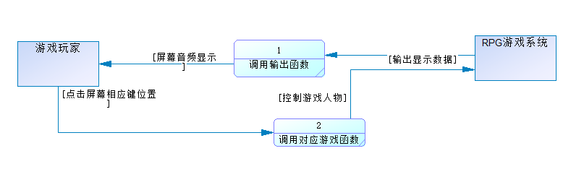

第一层DFD：

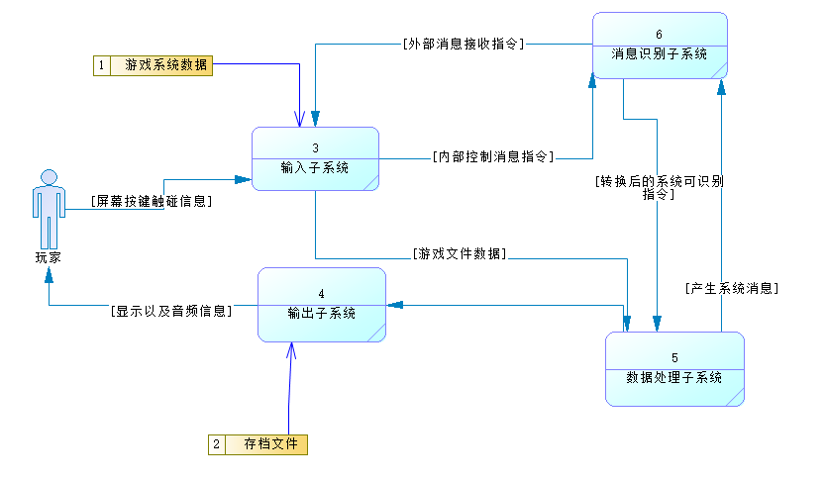

输入子系统：

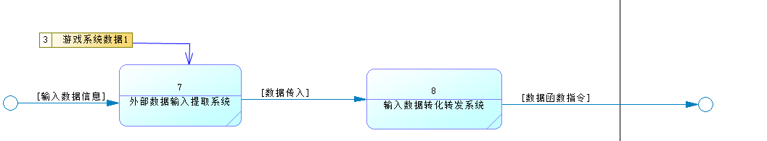

消息识别子系统：

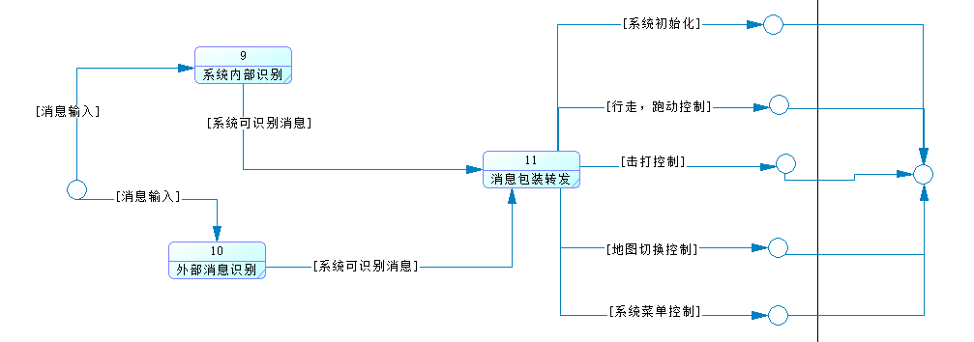

数据处理子系统：

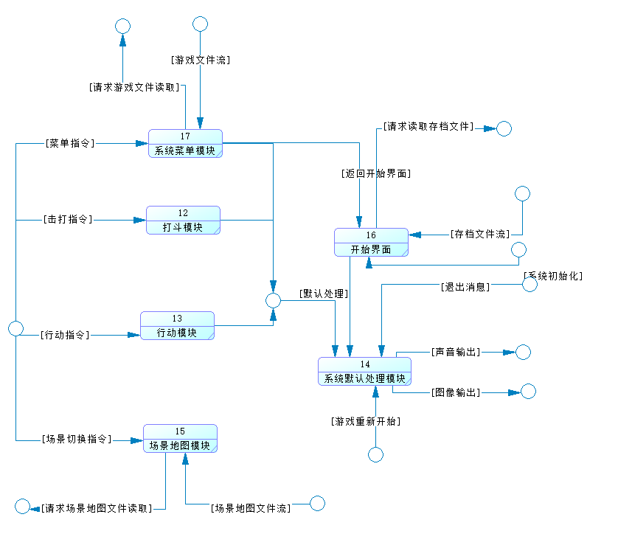

输出子系统：

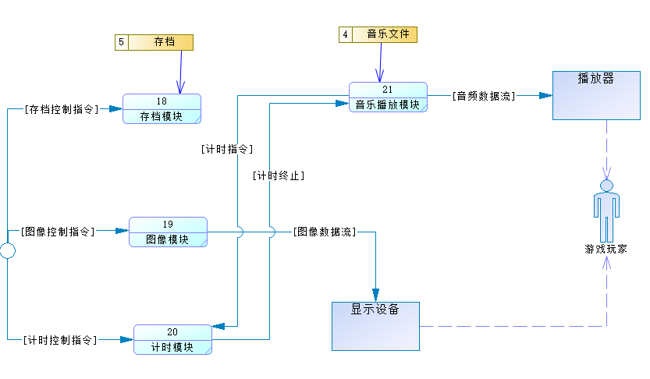

数据字典：

名字：游戏文件数据

描述：脚本根据输入对应所产生的不同指令代码

定义：游戏文件数据=[

系统初始化指令|

行走、控制指令|

击打控制指令]

位置：脚本程序

名字：显示及音频信息

描述：游戏对玩家操作所反映的各种图像及音频信息

定义：显示及音频信息=[音频文件|图像文件]

位置：脚本程序

名字：屏幕按键触碰信息

描述：玩家通过触碰手机屏幕中按键产生的信息

定义：屏幕按键触碰信息=某按键+触发

如：攻击键+触发

位置：输出到脚本程序

4.3改进之处

对现有系统的分析，相对于来说新系统的改进必然是在动作信息上丰富内容，例如，原本的操作只有行走攻击跳跃，在改进之后可将攻击变为多段攻击连招，跳跃加入二段跳，使得原本的操作性更高。

4.4影响

4.4.1 对设备的影响

由于建议系统并未改变平台，所以没有对设备的改变

4.4.2 对软件的影响

丰富了软件的实际可用性，同时一定程度是软件变得更为复杂

4.4.3 对用户单位机构的影响

要求编程人员能够对更加复杂的人物动作脚本进行编程

4.4.4 对系统运行流程的影响

对总体系统运行流程无过多改变

4.4.5 对开发的影响  
 因脚本数量的增加使得开发的难度有一定的上升

4.4.6 对地点和设施的影响

对地点设施无影响

4.4.7 对经费开支的影响

4.5技术方面的可行性

技术分析：

|  |  |  |  |
| --- | --- | --- | --- |
| **关键技术项** | **要求** | **现有水平** | **对照分析** |
| Unity | 熟悉 | 了解 | 虽有不足，但短期内的学习可以达到要求 |
| C#语言编程 | 熟悉 | 熟悉 | 基本可以满足要求 |
| 模型建立 | 熟悉 | 了解 | 需要通过学习来满足 |

### 投资和效益分析

5.1 支出

5.1.1基本建设投资

PC及Andorid手机等硬件设备：已有

Unity等软件设备：已有（免费）

5.1.2 非一次性支出

团队周次交流基本费用（包括路费、吃饭等），人员成本（20元/时）

5.2 收益

5.2.1 一次性收益

本次项目由于为课程要求完成项目，不会面向市场，因此无金钱收益

5.2.2非一次性收益

在整个软件开发生命周期中，由于所使用的开发平台与游戏引擎都为开源软件，因此可以避免开发软件开发的开支。

5.2.3 不可定量的收益

开发此软件首先完成了课程项目，其次使小组各成员对于软件开发生命周期有了更加深入的了解。

5.3 投资回报周期

本次软件开发的投资回报周期即为软件工程课程时间，约为15周左右。

### 社会因素的可行性

6.1 法律可行性

该产品没有侵权或者抄袭等违法情况，也没有被申请过专利，故可行。

6.2使用可行性

本游戏软件作为一款小型简易的RPG游戏，在操作上并不会有太大的难度，能使得用户在短时间内掌握操作方式，能够达到在空闲时间得到休闲的目的。

### 结论

根据该项目产品前期投入的人力、资源、时间与资金，跟预计带来收入和收回成本时间做衡量与比较，得出该项目可行。